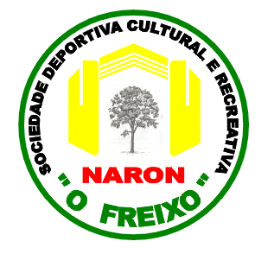 | XI TORNEO DE FUTBOL SALA “CIDADE DE NARON 2014”  “S.D.C.R. O FREIXO”

DESARROLLO DEL TORNEO: Se realizará los días 20,21 y 22 de Junio
PABELLÓN: Pabellón Polideportivo “As Lagoas”.
CATEGORIAS: Biberón, Pre-benjamín, Benjamín, Alevín e Infantil.
DURACIÓN DE LOS PARTIDOS: Los encuentros se realizarán a un tiempo único de 30 minutos de duración. Los de categoría biberón se desarrollaran en tiempo único de 20 min de duración. La final correspondiente a la categoría Infantil se desarrollará en dos tiempos de 20 min cada uno.
OBSERVACIONES:
La normativa será la que se encuentra vigente en la Federación de Futbol Sala.
Los equipos participantes, estarán obligados a presentarse 10 minutos antes como mínimo de la hora de comienzo de sus respectivos encuentros.
En el primer partido se entregará en la mesa de cronometradores la Hoja de Inscripción, reservándose el equipo participante las fichas de los jugadores por si el club contrario o la Directiva las reclamase.
La alineación indebida de un jugador será castigada con la pérdida del partido (3 goles a 0) y se le restarán 3 puntos de la clasificación pasando estos puntos al equipo contrario.
Si al termino de la Fase Clasificatoria resultara a puntos iguales se clasificará el que mejor gol-average tenga, pasando a la siguiente Fase.
En caso de empate en cada partido se procederá a tirar TRES (3), tiros de Penalty, y en caso de continuar en empate, se procederá al lanzamiento de nuevos tiros en muerte súbita (de uno en uno hasta que uno de los dos equipos falle).
La organización no se hace responsable de las lesiones que pudieran ocasionarse los jugadores en el transcurso de los partidos, por lo que se aconseja que dichos jugadores tengan en regla la correspondiente mutualidad de futbolistas o en su caso estén en posesión de un seguro que cubra las lesiones.
Todos los participantes y clubes de este torneo aceptarán estas normas, así como la Organización se reserva el derecho de poder modificar en cualquier momento el contenido de las presentes normas, debiendo de comunicarlas con la debida antelación a los equipos participantes.
LA ENTREGA DE PREMIOS SE LLEVARÁ A CABO AL FINALIZAR TODAS LAS FINALES EL DOMINGO 22 DE JUNIO A PARTIR DE LAS 20:30.

